Рабочие тетради, необходимые для занятий в Малышкиной школе
2020-2021 уч.г.

Солнечные ступеньки. Обучение грамоте. Рабочая тетрадь. ч.1.2, издательство: ВК Дакота
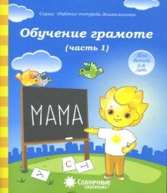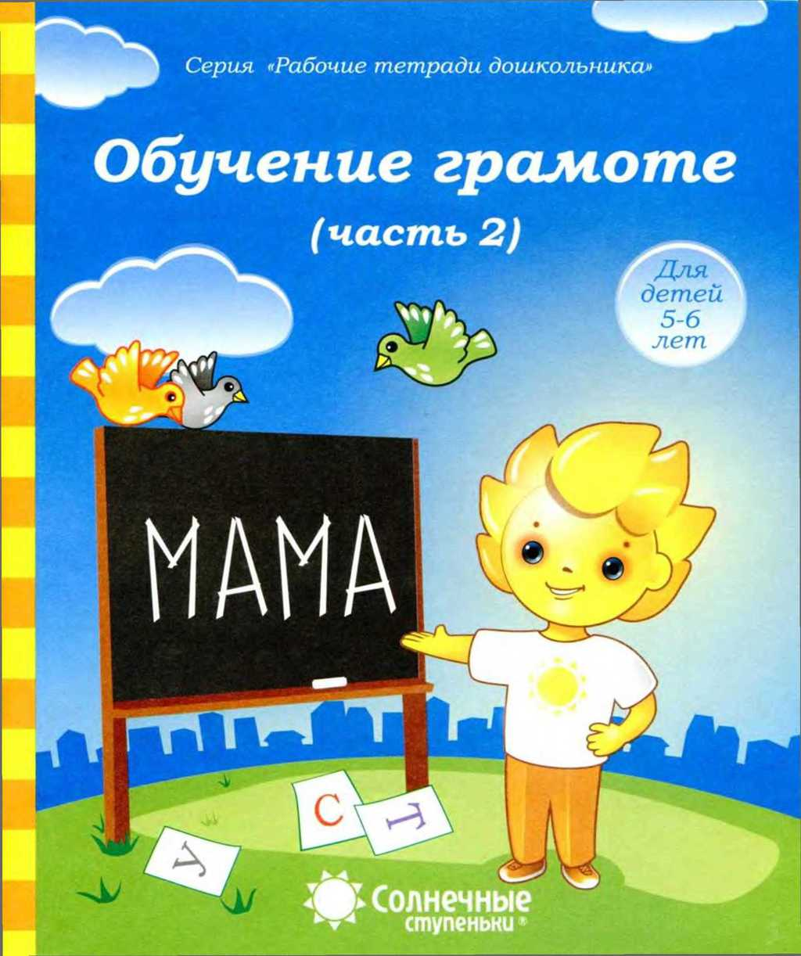

Солнечные ступеньки. Математика. Рабочая тетрадь. ч.1.2. издательство: ВК Дакота

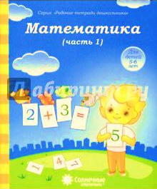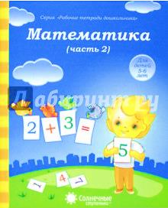

Солнечные ступеньки. Знакомство с окружающим миром. Рабочая тетрадь. ч.1.2. издательство: ВК Дакота

